2017-09-15
MOTOMAN® får en egen webbsida
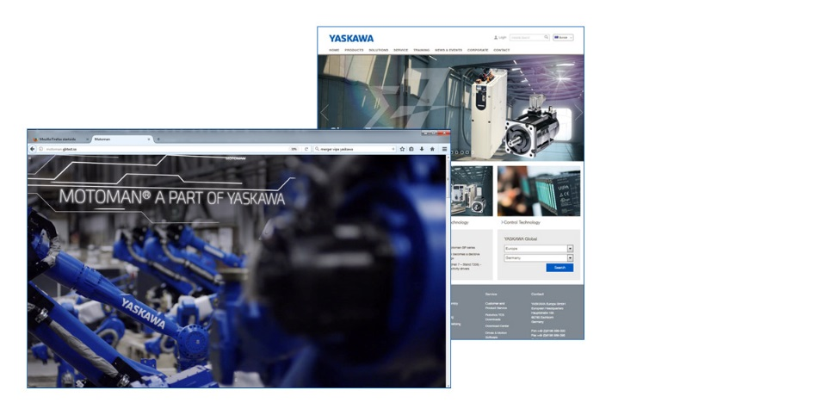
Ny webbsida för MOTOMAN – motomanrobot.se

Yaskawa växer i Europa
Sedan 2010 då Yaskawa Electric Corporation slog ihop sina två stora verksamhetsområden, divisionen för Robot respektive ”Drives and Motion”, har den europeiska koncernen fortsatt att växa. Ytterligare produktsegment har tillkommit, bland annat med förvärvet av Vipa processautomation 2012. Yaskawa utvidgar verksamheten och bygger nya lokaler i bland annat Tyskland, Frankrike och Sverige. Nästa år kommer också den nya robotfabriken i Slovenien att leverera MOTOMAN-robotar med svensktillverkade styrsystem direkt till den europeiska marknaden.
Från och med i höst kommer Yaskawa Nordic att utöver sin försäljning av MOTOMAN® robotautomation även ha hand om produkter inom segmentet ”Drives, Motion & Control”. Det vill säga servomotorer, linjärstyrning, frekvensomriktare med mera. Det är ett gediget produktsortiment som du kan ta del av på www.yaskawa.eu.com.
MOTOMAN® i Sverige
Med tanke på Yaskawas breda verksamhetsområde vill vi ge våra svenska robotkunder och robotanvändare en rak och enkel väg till robotautomation från Yaskawa. Därför lanserar vi nu motomanrobot.se - med enbart MOTOMAN-produkter. Med andra ord, robotar och all kompletterande kringutrustning som kan behövas för en effektiv robotanläggning. Här kan du studera tekniska data, ladda ner ritningar och 3D modeller, samt ta del av praktiska exempel och nyheter från Motomans värld.
-----
För ytterligare information kontakta Cecilia Benze, cecilia.benze@yaskawa.eu.com eller 0732-048 851.

